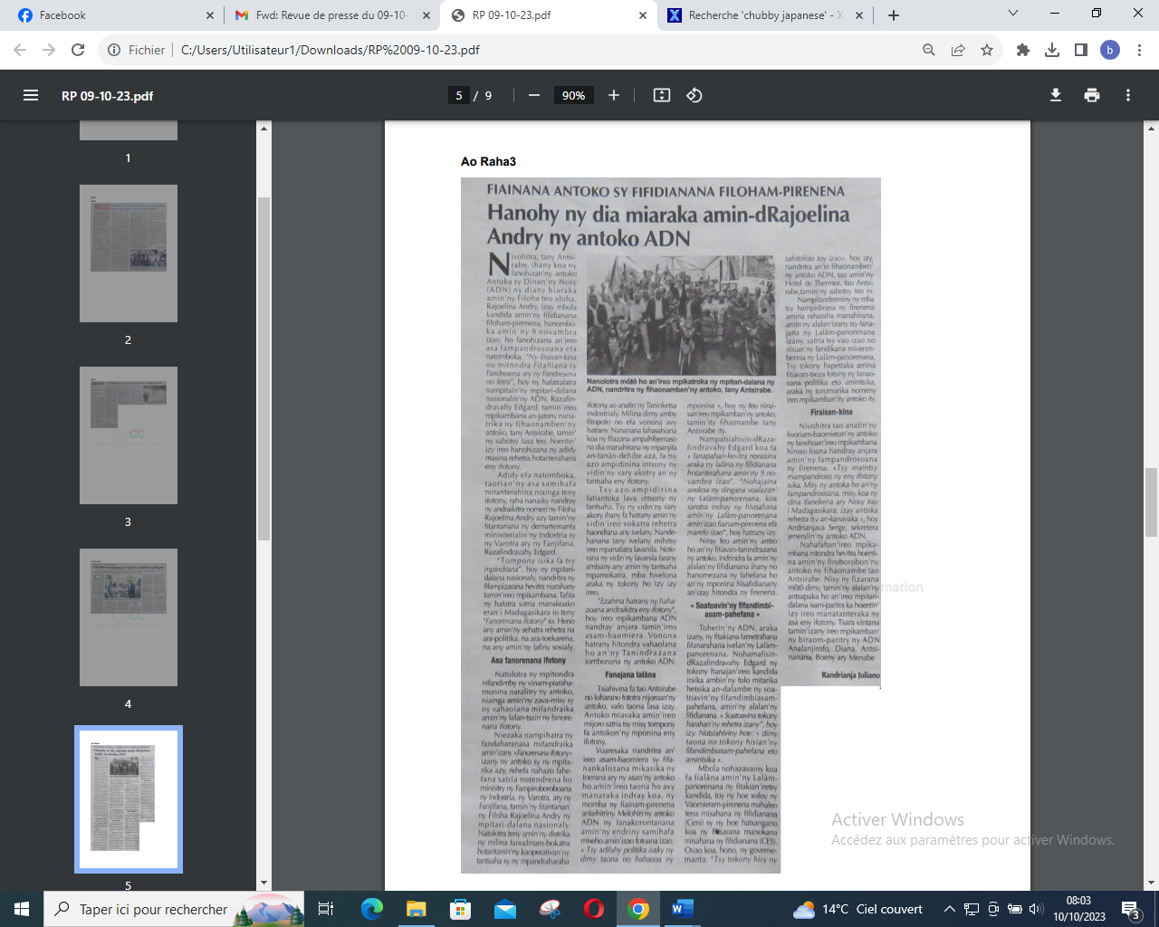

SOURCE : Ao Raha 3

AUTEUR : Randrianja Juliano

DATE : 09 Octobre 2023